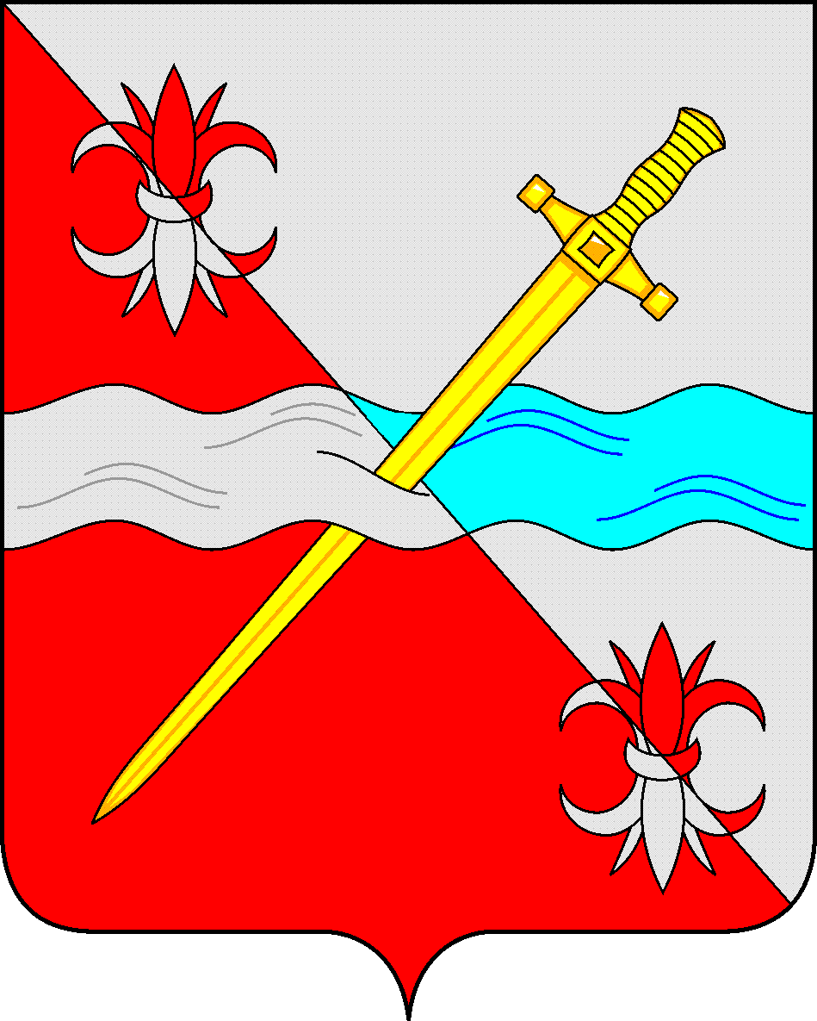

СОВЕТ
депутатов Советского городского округа
Ставропольского края

РЕШЕНИЕ

28 июля 2020 г. № 373
г. Зеленокумск

О внесении изменений в положение
об Управлении сельского хозяйства и охраны окружающей среды
администрации Советского городского округа Ставропольского края

В соответствии с федеральными законами от 06 октября 2003 года № 131-ФЗ «Об общих принципах организации местного самоуправления в Российской Федерации», от 07 июля 2003 года № 112-ФЗ «О личном подсобном хозяйстве», приказом Министерства сельского хозяйства Российской Федерации от 11 октября 2010 года № 345 «Об утверждении формы и порядка ведения похозяйственных книг органами местного самоуправления поселений и органами местного самоуправления городских округов», руководствуясь Уставом Советского городского округа Ставропольского края, в целях оптимизации деятельности по учету личных подсобных хозяйств в Советском городском округе Ставропольского края и ведению похозяйственных книг на территории хуторов Ковганский, Привольный, Рог, Средний Лес, Тихомировка, Федоровский Совет депутатов Советского городского округа Ставропольского края

РЕШИЛ:

1. Утвердить прилагаемые изменения, которые вносятся в положение об Управлении сельского хозяйства и охраны окружающей среды администрации Советского городского округа Ставропольского края, утвержденное решением Совета депутатов Советского городского округа Ставропольского края от 14 декабря 2017 г. № 56 «Об утверждении положения об Управлении сельского хозяйства и охраны окружающей среды администрации Советского городского округа Ставропольского края» (с изменениями).
2. Уполномочить Кобернякова Алексея Ивановича, заместителя главы администрации – начальника Управлении сельского хозяйства и охраны окружающей среды администрации Советского городского округа Ставропольского края выступить заявителем при осуществлении государственной регистрации изменений.

Заместитель Председателя
Совета депутатов
Советского городского округа
Ставропольского края О.А. Смышляева
УТВЕРЖДЕНЫ
решением Совета депутатов
Советского городского округа
Ставропольского края
от 28 июля 2020 г. № 373

ИЗМЕНЕНИЯ,
которые вносятся в Положение об Управлении
сельского хозяйства и охраны окружающей среды администрации
Советского городского округа Ставропольского края,
утвержденное решением Совета депутатов Советского городского округа
Ставропольского края от 14 декабря 2017 г. № 56 (с изменениями)

Внести изменение в раздел 3 Положения об Управлении сельского хозяйства и охраны окружающей среды администрации Советского городского округа Ставропольского края, дополнив пунктом 3.21. следующего содержания:
«3.21. Осуществляет обход личных подсобных хозяйств жителей хуторов Ковганский, Привольный, Рог, Средний Лес, Тихомировка, Фёдоровский, расположенных в границах Советского района Ставропольского края, и ведение похозяйственных книг в целях учета личных подсобных хозяйств, находящихся в вышеуказанных населенных пунктах, имеющих целевое использование земель «для ведения личного подсобного хозяйства», «для индивидуального жилищного строительства и ведения личного подсобного хозяйства». Выдаёт жителям вышеуказанных хуторов выписки из похозяйственных книг.».

Заместитель Председателя
Совета депутатов
Советского городского округа
Ставропольского края О.А. Смышляева

